

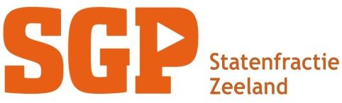
Motie: Provinciaal platform voor hergebruik van bouwmaterialen

Provinciale Staten, bijeen in vergadering op 4 en 5 juni 2026

Constateren dat:
- Hergebruik van bouw- en sloopmaterialen voor minder uitstoot van CO₂ zorgt, minder tekort aan grondstoffen en lagere kosten in de bouw;
- Dit in Zeeland nog te weinig gebeurt, onder meer omdat informatie en vraag en aanbod nu verspreid zijn;
- In Zeeland al eerste stappen gezet zijn, bijvoorbeeld via het K+I Netwerk Circulair Bouwen, Zeeland Circulair en de verkenning in Schouwen-Duiveland;
- Andere provincies, zoals Noord-Holland, laten zien dat samenwerking en een platform hierbij kunnen helpen.
Zijn van mening dat:
- Zeeland sneller werk kan maken van circulair bouwen als overheden, bedrijven en kennisinstellingen beter samenwerken;
- Een duidelijk platform voor vraag en aanbod van bouwmaterialen hergebruik makkelijker kan maken;
- Het slim is om daarbij te leren van voorbeelden en initiatieven die er al zijn.

Verzoeken het college van Gedeputeerde Staten :
- Op een rij te zetten welke initiatieven er in Zeeland al zijn voor hergebruik van bouw- en sloopmaterialen;
- Te onderzoeken of Zeeland kan aansluiten bij, of kan komen tot, een samenwerking of platform voor herbruikbare bouwmaterialen;
- Daarbij ook te kijken naar kansen, problemen, rollen, kosten en lessen uit bestaande voorbeelden;
- Provinciale Staten vóór de begroting van 2027 te laten weten wat de uitkomsten zijn en wat het vervolg kan zijn.

En gaan over tot de orde van de dag.
Namens Ernst Jonker van PvdA-GroenLinks, Joan Van Burg van SGP, India Zandman van PVV

